**CHỦ ĐỀ CÂU 36: GÓC**

**ĐỀ GỐC**

**Câu 36.** Cho hình chóp tứ giác đều $S.ABCD$ có độ dài cạnh đáy bằng 2 và độ dài cạnh bên bằng 3 (tham khảo hình dưới). Khoảng cách từ $S$ đến mặt phẳng $\left(ABCD\right)$ bằng



**A. $\sqrt{7}$** . **B. $1$** . **C. $7$** . **D. $\sqrt{11}$** .

**Lời giải**

**Chọn A**



Có $S.ABCD$ là chóp tứ giác đều $⇒ABCD$ là hình vuông $⇒AC=AB\sqrt{2}=2\sqrt{2}$

Gọi $O$ là giao điểm của $AC$ và $BD⇒OC=\frac{AC}{2}=\sqrt{2}$.

Dễ thấy $SO⊥\left(ABCD\right)$ hay $SO=d\left(S,\left(ABCD\right)\right)$.

Có $SO=\sqrt{SC^{2}-OC^{2}}=\sqrt{3^{2}-{\left(\sqrt{2}\right)}^{2}}=\sqrt{7}$. Hay $d\left(S,\left(ABCD\right)\right)=\sqrt{7}$.

**ĐỀ PHÁT TRIỂN**

1. Cho hình chóp $A.BCD$ có cạnh $AC⊥\left(BCD\right)\text{ và }BCD$ là tam giác đều cạnh bằng $a.$ Biết $AC=a\sqrt{2}$ và $M$ là trung điểm của $BD.$ Khoảng cách từ $C$ đến đường thẳng $AM$ bằng

**A. $a\sqrt{\frac{7}{5}}.$ B. $a\sqrt{\frac{4}{7}}.$ C. $a\sqrt{\frac{6}{11}}.$ D. $a\sqrt{\frac{2}{3}}.$**

**Lời giải**

**Chọn C**

Do $ΔABC$ đều cạnh $a$ nên đường cao $MC=\frac{a\sqrt{3}}{2}$

Hạ $CH$ vuông góc với $AM$ tại $H$

Suy ra $d\left(C,AM\right)=CH=\frac{AC.MC}{\sqrt{AC^{2}+MC^{2}}}=a\frac{\sqrt{66}}{11}$.

1. Cho hình chóp $S.ABCD$ có $SA⊥\left(ABCD\right)$, $SA=2a$, $ABCD$ là hình vuông cạnh bằng $a$. Gọi $O$ là tâm của $ABCD$, tính khoảng cách từ $O$ đến $SC$.

**A. $\frac{a\sqrt{3}}{3}$** . **B. $\frac{a\sqrt{3}}{4}$** . **C. $\frac{a\sqrt{2}}{3}$** . **D. $\frac{a\sqrt{2}}{4}$** .

**Lời giải**

**Chọn A**

Kẻ , khi đó $d\left(O;{S}C\right)=OH$. Ta có: $ΔSAC∼ΔOCH$ (g-g) nên $\frac{OH}{SA}=\frac{OC}{SC}⇒OH=\frac{OC}{SC}.SA$.

Mà: $OC=\frac{1}{2}AC=\frac{a\sqrt{2}}{2}$, $SC=\sqrt{SA^{2}+AC^{2}}=a\sqrt{6}$.

Vậy $OH=\frac{OC}{SC}.SA=\frac{a}{\sqrt{3}}=\frac{a\sqrt{3}}{3}$.

1. Cho hình chóp $S.ABC$ trong đó $SA$, $AB$, $BC$ vuông góc với nhau từng đôi một. Biết $SA=3a$, $AB=a\sqrt{3}$, $BC=a\sqrt{6}$. Khoảng cách từ $B$ đến $SC$ bằng

**A. $a\sqrt{2}$** . **B. $2a$** . **C. $2a\sqrt{3}$** . **D. $a\sqrt{3}$** .

**Lời giải**

**Chọn B**

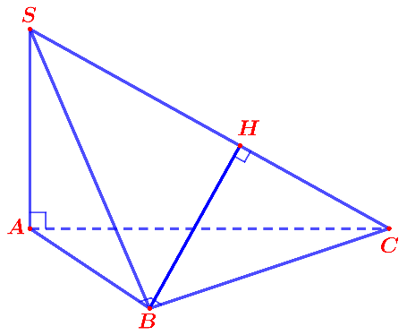

Vì $SA$, $AB$, $BC$ vuông góc với nhau từng đôi một nên $CB⊥SB$.

Kẻ $BH⊥SC$, khi đó $d\left(B;{S}C\right)=BH$.

Ta có: $SB=\sqrt{SA^{2}+AB^{2}}=\sqrt{9a^{2}+3a^{2}}=2\sqrt{3}a$.

Trong tam giác vuông $SBC$ ta có:

$\frac{1}{BH^{2}}=\frac{1}{SB^{2}}+\frac{1}{BC^{2}}⇒BH=\frac{SB.BC}{\sqrt{SB^{2}+BC^{2}}}=\frac{2\sqrt{3}a.\sqrt{6}a}{\sqrt{12a^{2}+6a^{2}}}$ $=\frac{2\sqrt{18}a^{2}}{\sqrt{18}a}=2a$.

1. Cho hình chóp *S.ABCD* có đáy *ABCD* là hình chữ nhật, $AB=a,AD=a\sqrt{3};{}SA$ vuông góc với mặt phẳng (*ABCD*)*.* Khoảng cách từ điểm *B* đến mặt phẳng(*SAC*)là

**A. $\frac{a\sqrt{2}}{3}.$**  **B. $\frac{2a}{5}.$**  **C. $\frac{3a}{2}.$**  **D. $\frac{a\sqrt{3}}{2}$**

**Lời giải**

**Chọn D**

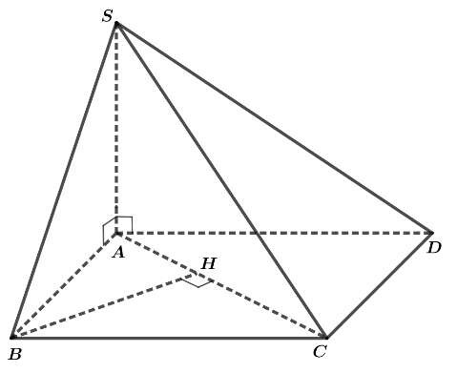

Kẻ $BH⊥AC$ tại $H$. Ta dễ dàng suy ra được $BH⊥\left(SAC\right)$

$⇒d\left(B,\left(SAC\right)\right)=BH.$

Xét tam giác $ABC$ vuông tại $B$, ta có :

$\frac{1}{BH^{2}}=\frac{1}{AB^{2}}+\frac{1}{BC^{2}}=\frac{1}{a^{2}}+\frac{1}{3a^{2}}=\frac{4}{3a^{2}}$ $⇒BH=\frac{a\sqrt{3}}{2}$.

1. Cho hình chóp *S.ABC* có đáy *ABC* là tam giác vuông tại $A$, $AB=a,AC=2a$ $SA=a$ và vuông góc với mặt phẳng đáy. Gọi $M$ và $N$ lần lượt là trung điểm của $SB,SC$. Khoảng cách từ điểm $S$ đến mặt phẳng $\left(AMN\right)$ bằng

**A. $2a.$** **B. $\frac{a}{3}.$** **C. $\frac{a}{2}.$** **D. $\frac{2a}{3}.$**

**Lời giải**

**Chọn D**

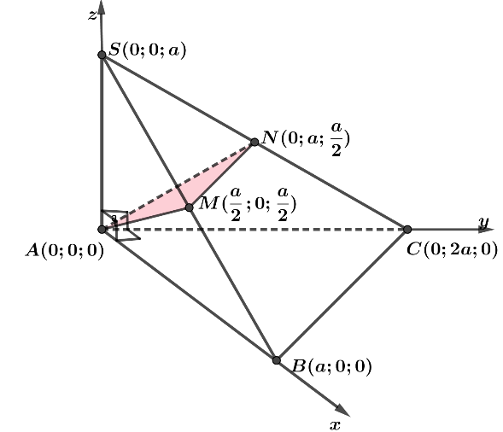

Chọn hệ trục như hình vẽ, ta có $A\left(0;{0};{0}\right)$, $B\left(a;{0};{0}\right)$, $C\left(0;{2}a;{0}\right)$, $S\left(0;{0};{a}\right)$, $M\left(\frac{a}{2};{0};{\frac{a}{2}}\right)$, $N\left(0;{a};{\frac{a}{2}}\right)$.

Ta có $\vec{AM}=\left(\frac{a}{2};{0};{\frac{a}{2}}\right);{ } \vec{AN}=\left(0;{a};{\frac{a}{2}}\right)$ $⇒\left[\vec{AM};{\vec{AN}}\right]=\left(-\frac{a^{2}}{2};{\frac{a^{2}}{4}};{\frac{a^{2}}{2}}\right)$.

Mặt phẳng $\left(AMN\right)$ có một véc tơ pháp tuyến là $\vec{n}=\left(2;{-}1;{-}2\right).$

$⇒$ $\left(AMN\right):{2}x-y-2z=0$.

$d\left(S;\left(AMN\right)\right)=\frac{\left|-2a\right|}{\sqrt{2^{2}+{\left(-1\right)}^{2}+{\left(-2\right)}^{2}}}=\frac{2a}{3}$.

1. Cho lăng trụ đều $ABCA^{'}B^{'}C^{'}$ có $AB=2a$; $A^{'}A=a$. Gọi $I$ là trung điểm của $BC$. Khoảng cách từ điểm $A$ đến mặt phẳng $\left(IA^{'}C^{'}\right)$ bằng

**A. $\frac{2a\sqrt{21}}{7}.$** **B. $\frac{a\sqrt{21}}{3}.$** **C. $\frac{a\sqrt{21}}{7}.$** **D. $\frac{a\sqrt{21}}{14}.$**

**Lời giải**

**Chọn C**

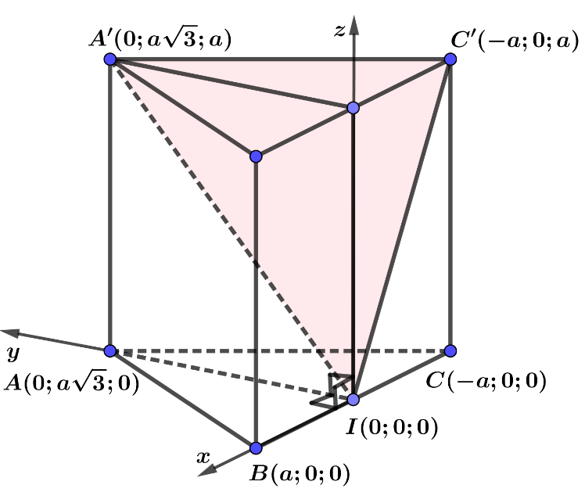

Chọn hệ trục như hình vẽ, ta có $I\left(0;{0};{0}\right)$, $A\left(0;{a}\sqrt{3};{0}\right)$, $B\left(a;{0};{0}\right)$, $C\left(-a;{0};{0}\right)$, $A^{'}\left(0;{a}\sqrt{3};{a}\right)$, $C^{'}\left(-a;{0};{a}\right)$.

$\vec{IA^{'}}=\left(0;{a}\sqrt{3};{a}\right);{ } \vec{IC^{'}}=\left(-a;{0};{a}\right)$ $⇒\left[\vec{IA^{'}},\vec{IC^{'}}\right]=\left(a^{2}\sqrt{3};{-}a^{2};{a^{2}}\sqrt{3}\right)$.

Mặt phẳng $\left(IA^{'}C^{'}\right)$ có một véc tơ pháp tuyến là $\vec{n}=\left(\sqrt{3};{-}1;{\sqrt{3}}\right)$.

$⇒\left(IA^{'}C^{'}\right):{\sqrt{3}}x-y+\sqrt{3}z=0$.

$d\left(A;\left(IA^{'}C^{'}\right)\right)=\frac{\left|-\sqrt{3}a\right|}{\sqrt{7}}=\frac{a\sqrt{21}}{7}$.

1. Cho hình chóp *S.ABCD* có đáy *ABCD* là hình thoi, $AC=2a,BD=4a;{}SA$ vuông góc với mặt phẳng (*ABCD*)*;* góc tạo bởi giữa *SC* và mặt phẳng(*ABCD*) bằng $45^{∘}$*.* Gọi *M* là trung điểm của $SD.$ Khoảng cách từ điểm $B$ đến mặt phẳng $\left(MAC\right)$ bằng

**A. $\frac{a\sqrt{2}}{4}.$** **B. $\frac{a\sqrt{2}}{2}.$** **C. $a\sqrt{2}.$** **D. $\frac{a\sqrt{2}}{3}.$**

**Lời giải**

**Chọn C**

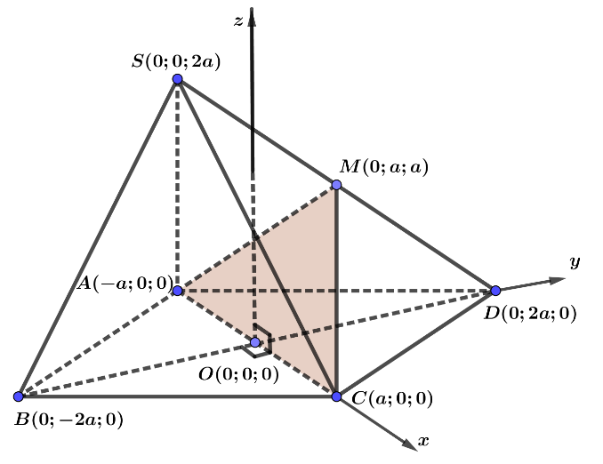

Chọn hệ trục như hình vẽ, ta có $O\left(0;{0};{0}\right)$, $A\left(-a;{0};{0}\right)$, $B\left(0;{-}2a;{0}\right)$, $C\left(a;{0};{0}\right)$, $D\left(0;{2}a;{0}\right)$, $S\left(0;{0};{2}a\right)$, $M\left(0;{a};{a}\right)$.

Ta có $\vec{AM}=\left(a;{a};{a}\right);{ }\vec{CM}=\left(-a;{a};{a}\right)$ $⇒\left[\vec{AM},\vec{CM}\right]=\left(0;{-}2a;{2}a\right)$.

Mặt phẳng $\left(MAC\right)$ có một véc tơ pháp tuyến là $\vec{n}=\left(0;{1};{-}1\right).$

$$⇒\left(MAC\right):{y}-z=0.$$

$$d\left(D,\left(MAC\right)\right)=\frac{\left|-2a\right|}{\sqrt{2}}=a\sqrt{2}.$$

1. Cho hình chóp $S.ABC$ có $SA⊥\left(ABC\right)$, $SA=a,SC=a\sqrt{5}$, $ΔABC$ vuông tại $A,AB=a$. Khoảng cách giữa $SA$ và $BC$ bằng

**A. $a\sqrt{3}$** . **B. $\frac{2a\sqrt{5}}{5}$** . **C. $\frac{a\sqrt{14}}{7}$** . **D. $\frac{3a}{2}$** .

**Lời giải**

**Chọn B**

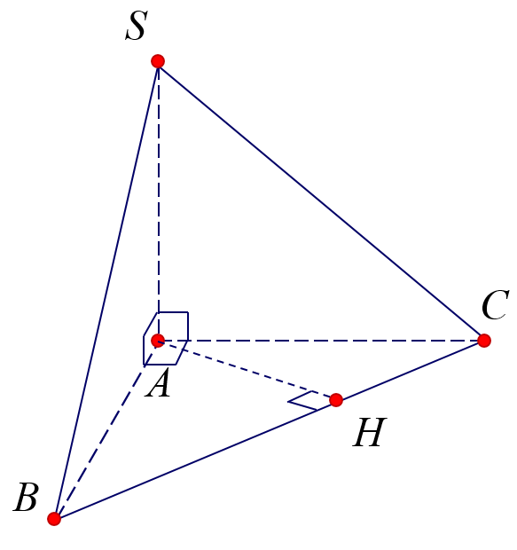

Kẻ $AH⊥BC$ tại $H$. Khi đó $\left\{\begin{aligned}AH⊥BC \\ AH⊥SA\end{aligned}\right.$ $⇒AH$ là đoạn vuông góc chung giữa hai đường thẳng $SA$ và $BC$. Vậy $d\left(SA,BC\right)=AH$.

Ta có $AC=\sqrt{SC^{2}-SA^{2}}=\sqrt{5a^{2}-a^{2}}=2a$.

Xét $ΔABC$ vuông tại $A$ ta có : $\frac{1}{AH^{2}}=\frac{1}{AB^{2}}+\frac{1}{AC^{2}}=\frac{1}{a^{2}}+\frac{1}{4a^{2}}=\frac{5}{4a^{2}}$.

Vậy $d\left(SA,BC\right)=AH=\frac{2a\sqrt{5}}{5}$.

1. Đáy của hình lăng trụ đứng tam giác $ABC.A^{'}B^{'}C^{'}$ là tam giác đều cạnh bằng $4$. Khoảng cách giữa hai đường thẳng $AA^{'}$ và $BC$ bằng

**A. $2\sqrt{3}$** . **B. $2$** . **C. $\sqrt{3}$** . **D. $2\sqrt{3}$** .

**Lời giải**

**Chọn A**

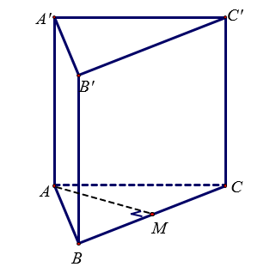

Gọi $M$ là trung điểm của $BC$. Khi đó $AM⊥AA^{'}$ tại $A$, $AM⊥BC$ tại $M$.

Suy ra $AM$ là đoạn vuông góc chung của $AA^{'}$ và $BC$.

Vậy $d\left(AA^{'},BC\right)=AM=\frac{4\sqrt{3}}{2}=2\sqrt{3}$.

1. Cho hình chóp $S.ABCD$ có đáy $ABCD$ là hình vuông cạnh $a$, $SA$ vuông góc với đáy. Khoảng cách giữa hai đường thẳng $SD$, $BC$ bằng:

**A. $a$** . **B. $\sqrt{2}a$** . **C. $\frac{a\sqrt{2}}{2}$** . **D. $\frac{a}{2}$** .

**Lời giải**

**Chọn A**

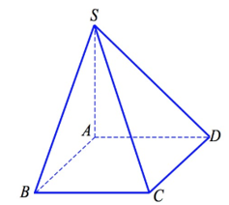

Ta có $BC\text{//}AD$ $⇒$ $BC\text{//}\left(SAD\right)$.

Do $\left\{\begin{aligned}BA⊥SA \\ BA⊥AD\end{aligned}\right.$ nên $BA⊥\left(SAD\right)$.

Khi đó $d\left(SD,BC\right)=d\left(BC,\left(SAD\right)\right)=d\left(B,\left(SAD\right)\right)=BA=a$.

1. Cho hình chóp $S.ABCD$ có $SA⊥\left(ABCD\right)$, $SA=3a$, $ABCD$ là hình vuông cạnh $4a$. Khoảng cách giữa $SB$ và $AD$ bằng

**A. $\frac{12a}{5}$** . **B. $\frac{a\sqrt{2}}{2}$** . **C. $\frac{a\sqrt{6}}{6}$** . **D. $\frac{a\sqrt{3}}{2}$** .

**Lời giải**

**Chọn A**

Kẻ tại . Khi đó $\left\{\begin{aligned}AH⊥SB \\ AD⊥\left(SAB\right)⇒AH⊥AD\end{aligned}\right.$ $⇒AH$ là đoạn vuông góc chung của hai đường thẳng $SA$ và $BC$.

Suy ra $d\left(SB,AD\right)=AH$.

Xét $ΔSAB$ vuông tại $A$ ta có : $\frac{1}{AH^{2}}=\frac{1}{SA^{2}}+\frac{1}{AB^{2}}=\frac{1}{16a^{2}}+\frac{1}{9a^{2}}=\frac{25}{144a^{2}}$.

Vậy $d\left(SB,AD\right)=AH=\frac{12a}{5}$.